沁阳市农机购置补贴政策和APP二维码
1．实施范围：农机购置补贴政策继续覆盖全市所有乡（镇）办事处。我市辖区内的农场纳入农业机械购置补贴（实施）范围，农场职工与本市其他农民享有同等申请补贴的权利。
2．补贴对象：我市范围内从事农业生产的个人和农业生产经营组织(简称“购机者”）。其中农业生产经营组织包括农村集体经济组织、农民专业合作经济组织、农业企业和其他从事农业生产经营的组织。
3．补贴机具：必须是省定补贴范围内的产品（本年度），同时，应具备三个资质之一详见《方案》。
4．补贴标准：实行定额补贴。即同一种类、同一档次农业机械原则上在省域内实行统一的补贴标准，具体补贴标准以本年度省定补贴目录的补贴额为准。
5．操作方法：我市实行“自主购机、定额补贴、先购后补、县级结算、直补到卡”的结算方式。即购机者先行自主购机，购机后经农机、财政等部门联合核验并公示后，再由财政部门直接将相关补贴资金支付到购机者的社保卡。
6．补贴资金申请：全面实行办理服务系统常年连续开放，推广使用带有人脸识别功能的手机App等信息化技术，方便购机者随时在线提交补贴申请、应录尽录，购机者自主向农机化主管部门提出补贴资金申领事项，按规定提交申请资料，市农机、财政两部门对补贴相关申请资料进行形式审核，现场核验补贴机具，公示后，由财政部门分期分批向符合要求的购机者发放补贴资金。
7.报废更新：农机报废更新，应严格按照省、焦作市和我市有关“农业机械报废更新补贴实施指导意见或方案”执行。
8．注意事项：
（1）办理农机购置补贴所有手续必须是购机者本人全程办理，购机者身份证和户口本姓名、社保卡的姓名必须一致。
（2）购机者进行补贴机具核验申请时，必须本人与新购机具合影拍照、并携带身份证原件及复印件2张、购机发票原件及复印件2张、社保卡复印件、户口本、购机信息表、产品推广鉴定证书复印件（异地购机者）等。
（3）自主购机、先购后补。购机价格由购机者与农机产销企业按市场规律，自主议价购机。
（4）及时索要购机发票。发票上必须注明补贴机具名称、型号、出厂编号、实际销售价格、购买人姓名等信息。
（5）牌证管理。享受补贴政策的拖拉机、联合收割机等动力机械核验前须到农机监理部门申请登记、挂牌。
（6）新购补贴机具，经农机、财政等部门联合对其进行核验，做到“见机、见人、见发票”，经公示后，由财政部门将补贴资金支付到购机人提供的社保卡。
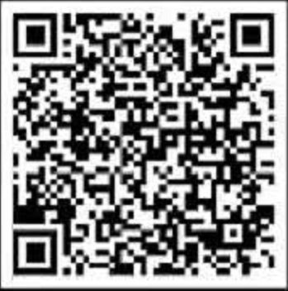
沁阳市农业机械技术中心
二0二三年九月

